2024年达喀尔拉力赛圆满收官 奥迪斩获历史性冠军

- 奥迪RS Q e-tron凭借创新的电动驱动系统问鼎世界上最艰难的沙漠拉力赛
- 奥迪车队车手Carlos Sainz和领航员Lucas Cruz荣膺总冠军，收获其职业生涯第四个达喀尔拉力赛冠军奖杯
- 奥迪汽车股份公司管理董事会主席高德诺（Gernot Döllner）：“奥迪再次树立了里程碑”
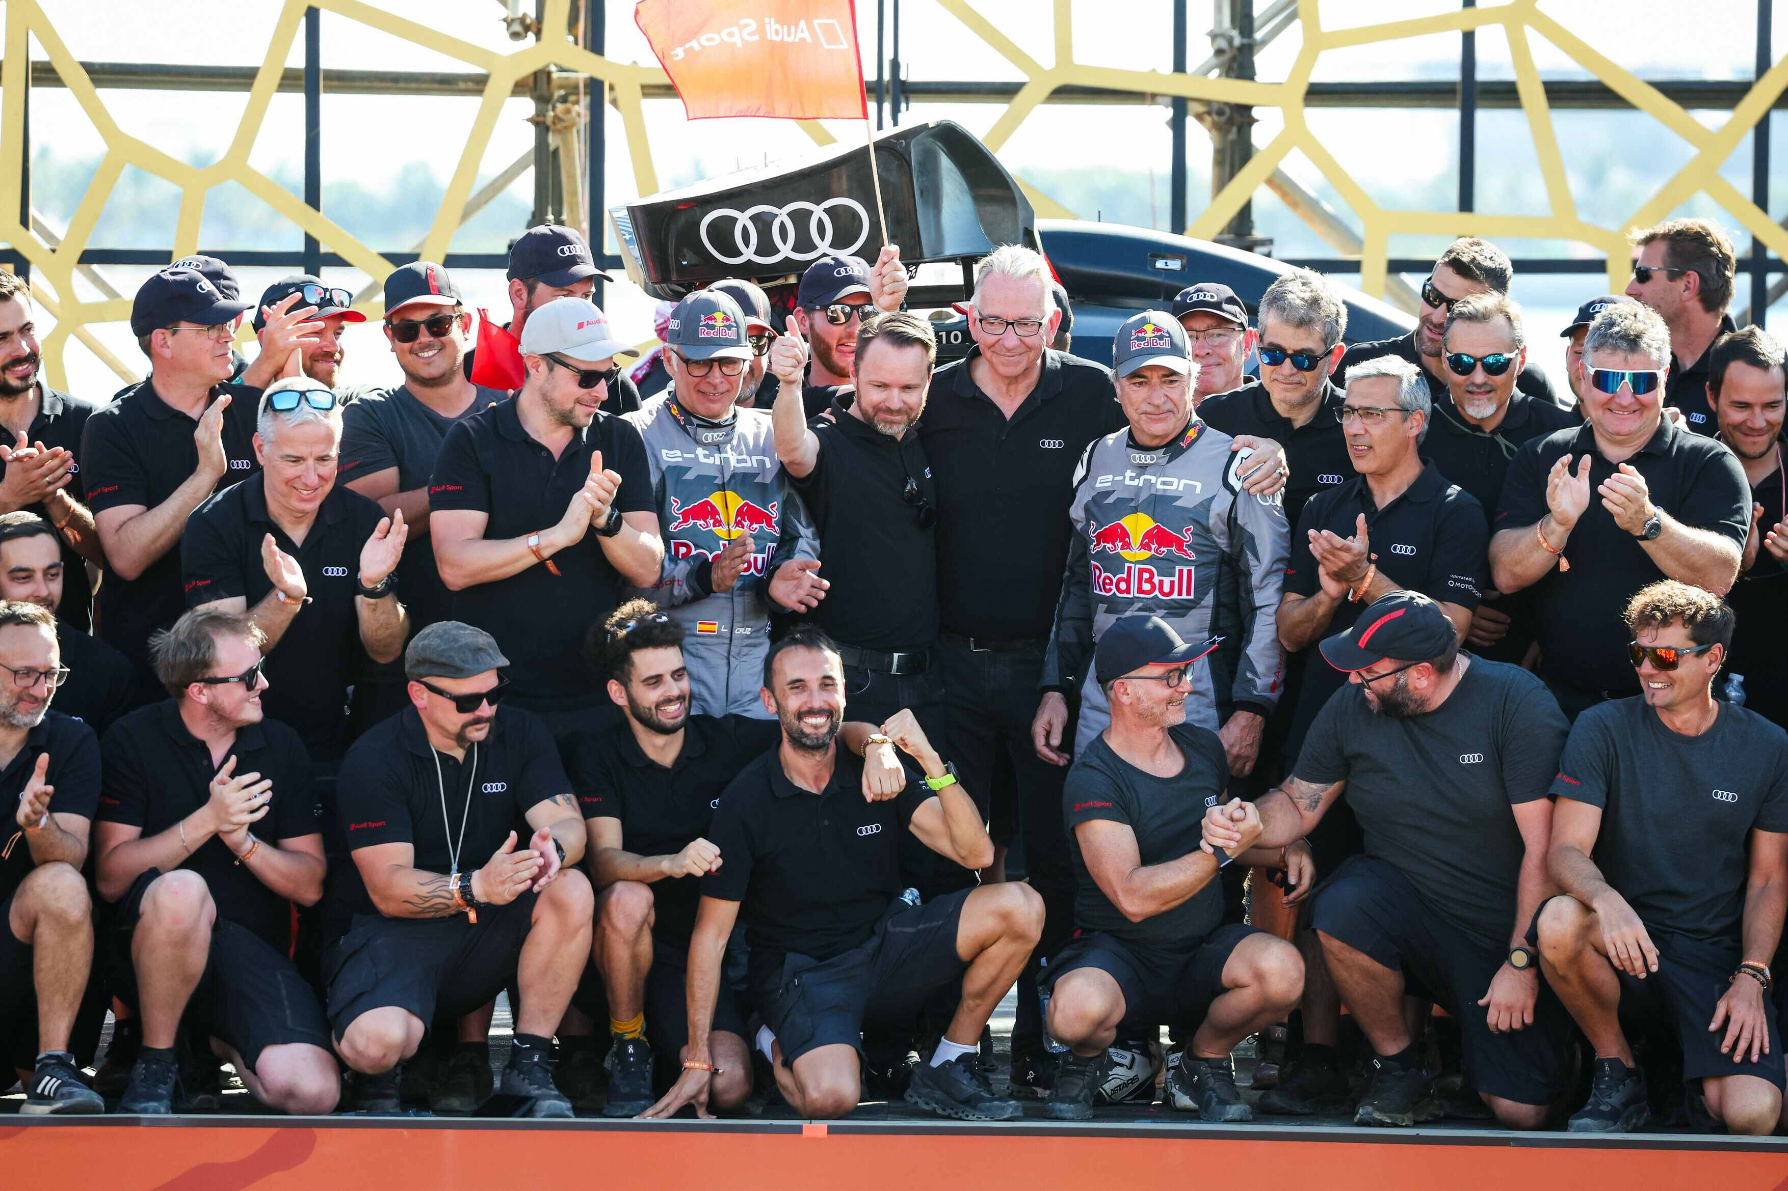
2024年达喀尔拉力赛圆满收官 奥迪斩获历史性冠军

多瑙河畔诺伊堡，2024年1月22日——奥迪创造历史：凭借搭载电动驱动系统、高压电池和能量转换器的低排放赛车奥迪RS Q e-tron，奥迪首次在世界上最艰难的沙漠拉力赛取得最终胜利。西班牙籍车手Carlos Sainz和领航员Lucas Cruz以1小时20分钟的领先优势收官总里程长达约7,900公里的比赛，问鼎达喀尔拉力赛汽车组总冠军。车手Mattias Ekström和领航员Emil Bergkvist也顺利冲过终点线。
“祝贺奥迪运动车队赢得达喀尔拉力赛，”奥迪汽车股份公司管理董事会主席高德诺（Gernot Döllner）表示，“奥迪再次在赛车运动中树立了里程碑。通过电动驱动系统拿下世界上最艰难的沙漠拉力赛是‘突破科技 启迪未来（Vorsprung durch Technik）’的生动写照，也为我们的电动化未来指明了道路。”奥迪RS Q e-tron采用电动全时四轮驱动，由高压电池和能量转换器提供能量。该能量转换器使用基于生物残渣的可再生燃料reFuel，与传统燃料相比可减少60%的碳排放。
“凭借革命性的电动驱动系统，我们仅用三年时间就征服了赛车运动最大的挑战之一。未来，我们将继续延续奥迪在四十年赛车运动中取得的一系列开创性成就。我要特别感谢整个团队在今年难度升级的达喀尔拉力赛上的卓越表现。”奥迪汽车股份公司技术研发董事何立傅（Oliver Hoffmann）表示。在达喀尔拉力赛上，奥迪与实力强劲的对手正面交锋，其中包括丰田和福特两大品牌车队，以及经验丰富的Prodrive车队。
尽管面对强大的对手，但车手Carlos Sainz与领航员Lucas Cruz自第六赛段开始一直保持总成绩第一的优势。这对来自西班牙的组合曾在2010年、2018年和2020年达喀尔拉力赛中获得汽车组总冠军。2024年达喀尔拉力赛是他们与不同品牌合作收获的第四个个人冠军，也是他们与大众汽车集团合作的第二个冠军。当然，本次夺冠并非轻而易举，两届世界汽车拉力锦标赛冠军Carlos Sainz和其经验丰富的领航员直到最后阶段才锁定胜局。来自BRX车队的Sébastien Loeb与Fabian Lurquin始终紧追不舍，力图缩小差距，但在倒数第二天的比赛中不幸遭遇车辆损坏。奥迪赛车运动负责人Rolf Michl表示：“团队里每个人的齐心协力才让奥迪创造了这一历史性佳绩。我非常感谢出色的团队。今天，我们不仅为奥迪，也为达喀尔拉力赛的历史书写了新的篇章。”
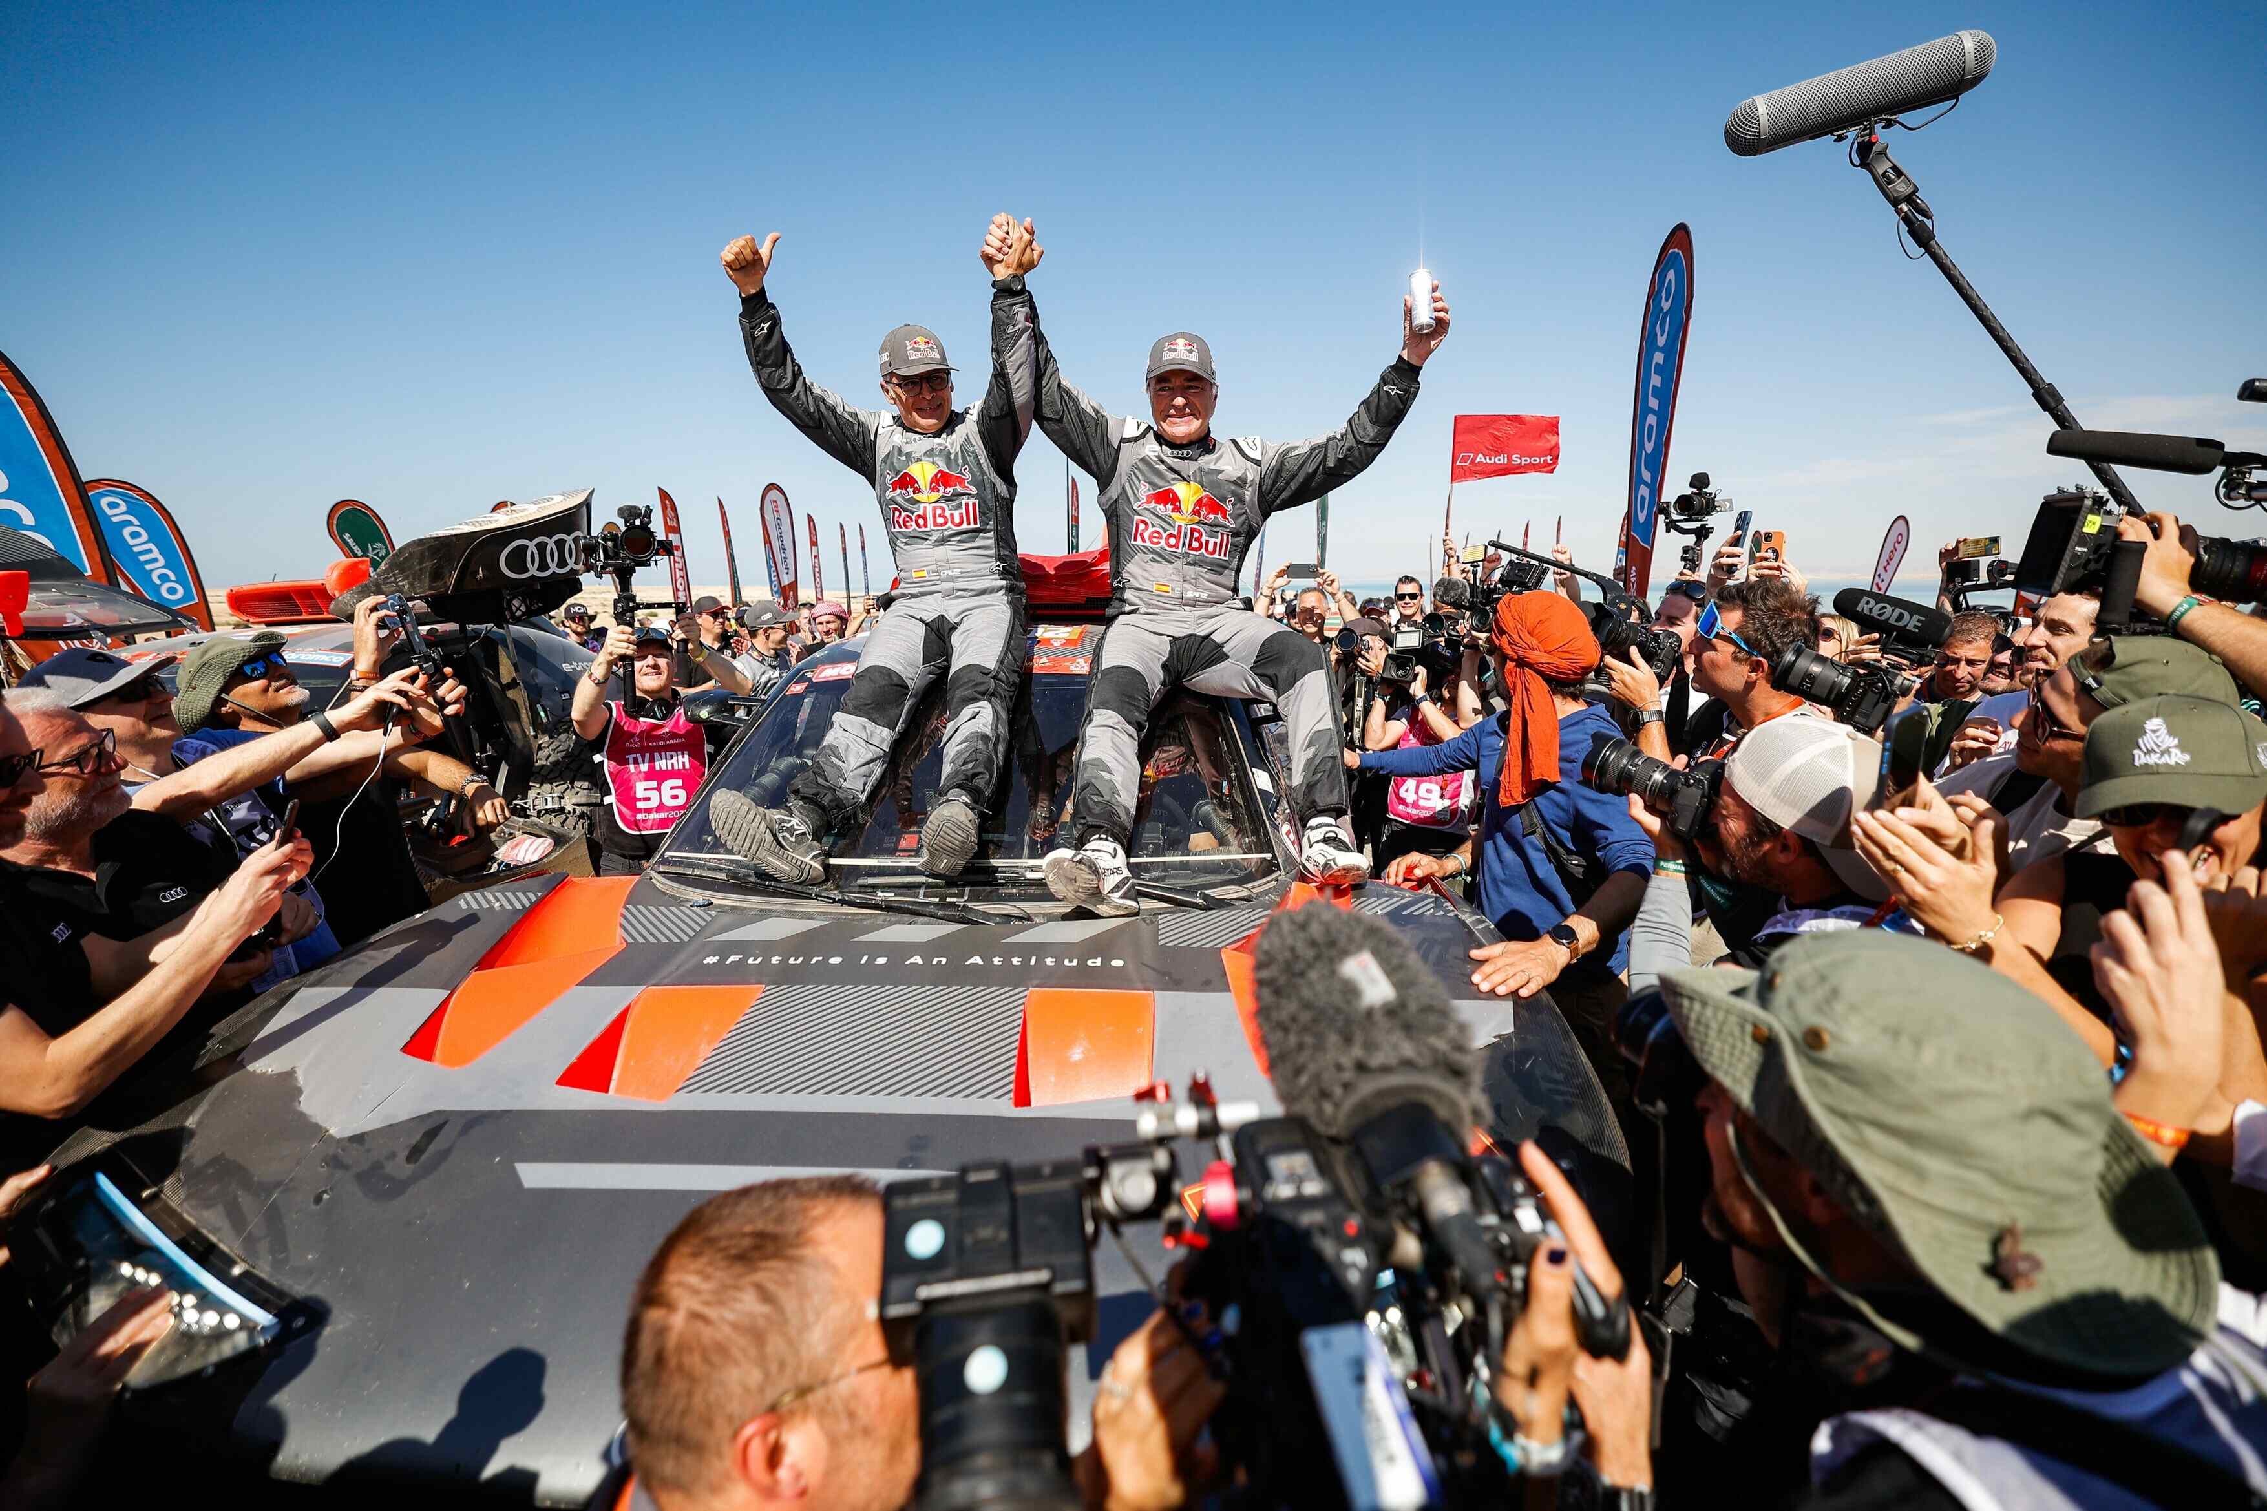
奥迪车队车手Carlos Sainz和领航员Lucas Cruz荣膺2024年达喀尔拉力赛总冠军
回顾2024年达喀尔拉力赛，距离漫长、地形复杂、导航困难是其突出特点。长达7,883公里的总赛段里程不仅包括4,600公里的计时赛段，还有两段几乎没有维修机会的马拉松赛段，每日赛段里程超过400公里。参赛者们不仅要历经陡峭锋利的碎石路，还要穿越阿拉伯半岛“空白之地”高耸连绵的沙丘链。在这种严酷环境下，导航也往往十分困难。这一切都要求车队全力以赴。已征战拉力赛长达四十年、现年61岁的Carlos Sainz与领航员Lucas Cruz在全程十二个赛段中共计八天位列总排名第一。
奥迪车队的另外两对组合在比赛初期发挥出色。瑞典籍车手Mattias Ekström与领航员Emil Bergkvist出场便赢得了序幕赛的胜利，前六个赛段结束后，他们的排名升至第二位，仅次于Carlos Sainz和Lucas Cruz组合。然而，在第七赛段的争夺中，车手Mattias Ekström与领航员Emil Bergkvist的车辆后轴突发机械故障，失去了角逐冠军的机会。而14次达喀尔拉力赛冠军纪录保持者、斩获50个赛段冠军及83次总成绩冠军的法国籍车手Stéphane Peterhansel在赛程即将过半前总成绩还排在第六名，但在第六赛段，液压系统故障使他和同样来自法国的领航员Edouard Boulanger的总排名下降至第21位。
随后，这两对组合转变为维修服务角色，为奥迪运动车队取得最终胜利而拼搏。奥迪赛车运动负责人Rolf Michl和合作伙伴Q Motorsport车队负责人Sven Quandt共同为艰难的的第46届达喀尔拉力赛制定了精湛的策略。无论是在第二个马拉松赛段开启前战术性放缓车速以避免开路，还是支持领跑车手Carlos Sainz与领航员Lucas Cruz，管理团队依赖强大的车手实施了有效的战略决策。在这场极其耗费体力、漫长且艰苦的拉力赛中，车队全体人员始终坚持不懈。最终，车手Mattias Ekström与领航员Emil Bergkvist顺利冲线，进入前50名。
短短三年内，奥迪运动持续升级高效的奥迪RS Q e-tron，最后收获成功。在Leonardo Pascali博士的技术指导下，奥迪运动以创新驱动概念再一次创造了载入史册的里程碑式成就。1980年代，quattro全时四驱系统在拉力赛上所向披靡，横扫多项冠军荣耀。后来，奥迪转战勒芒24小时耐力赛，继续展现强大的创新实力。高效的TFSI驱动、e-tron quattro电动全时四轮驱动，以及矩阵式LED大灯和奥迪激光灯等个性化技术彰显了奥迪一如既往的高水平创新和“突破科技 启迪未来（Vorsprung durch Technik）”的品牌内核。之后，奥迪首款纯电动赛车在Formula E上首次亮相。三年前，奥迪继续推进赛事运动的电动化转型，迎接达喀尔拉力赛的极限挑战，成为第一家采用电驱赛车完成比赛的汽车制造商。
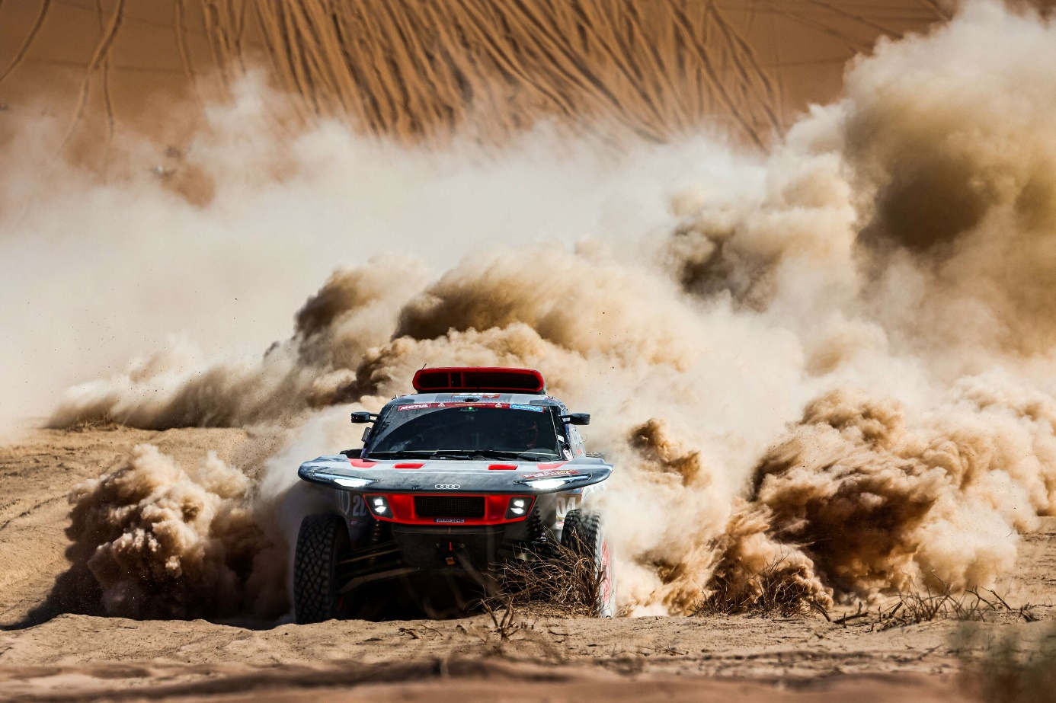
奥迪RS Q e-tron凭借创新的电动驱动系统问鼎世界上最艰难的沙漠拉力赛

奥迪（中国）企业管理有限公司
柳润家 先生
电话：+86 10 6531 3255
E-mail: Runjia.Liu@audi.com.cn

如需更多媒体资料，请登录奥迪中国新闻中心：
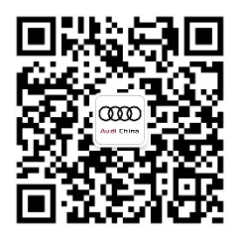
–完–

关于奥迪
奥迪集团凭借奥迪、宾利、兰博基尼、杜卡迪品牌，成为最成功的高端及超豪华汽车和摩托车制造商之一。奥迪集团的分支机构遍布全球100多个市场，并在全球12个国家设有21个生产基地。
奥迪品牌2022年的客户交付量达161万辆，宾利品牌的客户交付量达15,174辆，兰博基尼品牌的客户交付量达9,233辆，杜卡迪品牌摩托车的客户交付量达61,562辆。在2022财年，奥迪集团总销售收入达618亿欧元，营业利润达76亿欧元。目前，奥迪在全球拥有超过87,000名员工，其中超过54,000人在德国总部。凭借品牌吸引力、新产品、创新出行理念以及其他优质服务，奥迪集团正在系统性地向可持续个人高端出行提供者转型。

